Pesquisar Arrecadador
Esta opção do sistema permite pesquisar os órgãos arrecadadores na base de dados.
Quando for acionada por outra tela de pesquisa, será acrescentado o botão.
Quando for acionada por uma tela do tipo filtro, o resultado da pesquisa apresentará, também, os órgãos “Arrecadadores” inativos. Neste caso, os itens inativos serão apresentados na cor vermelha.
Você deve informar os parâmetros de pesquisa e, em seguida, clique no botão .
O sistema apresentará uma nova tela com o resultado da pesquisa.
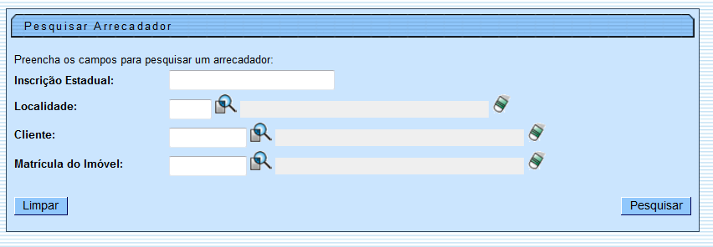

Preenchimento dos campos
Informar, pelo menos, um dos parâmetros de pesquisa relacionados abaixo.
Campo | Preenchimento dos Campos
Inscrição Estadual | Informar a inscrição estadual do órgão arrecadador com 20 (vinte) caracteres.
Localidade | Informe o código de uma localidade existente e tecle “Enter”, ou clique no botão “Pesquisar”, que fica ao lado do campo. Neste caso será apresentada uma tela de “popup”, onde será possível efetuar a pesquisa de localidades no cadastro.  Após a informação do código de uma localidade existente, ou da seleção de uma localidade na tela de pesquisa, o sistema apresentará o nome da localidade no campo correspondente.  Para limpar o campo, clique no botão ao lado do campo em exibição.
Cliente | Informe o código de um cliente e tecle “Enter”, ou clique no botão “Pesquisar”, que fica ao lado do campo. Neste caso será apresentada uma tela de “popup”, onde será possível efetuar a pesquisa de clientes no cadastro.  Após a informação do código do cliente, ou da seleção do cliente na tela de pesquisa, o sistema apresentará o nome do cliente no campo correspondente.  Para limpar o campo, clique no botão “Apagar” ao lado do campo em exibição.
Matrícula do Imóvel | Informe a matrícula do imóvel e tecle “Enter”, ou clique no botão “Pesquisar” , que fica ao lado do campo. Neste caso será apresentada uma tela de “popup”, onde será possível efetuar a pesquisa do imóvel no cadastro.  Após a informação da matrícula de um imóvel, ou da seleção do imóvel na tela de pesquisa, o sistema apresentará a inscrição do imóvel, no campo correspondente.  Para limpar o campo da matrícula do imóvel, clique no botão, que fica ao lado do campo em exibição.
A tela de sucesso corresponde à apresentação da tela “Pesquisar Arrecadador”, que contém uma tabela com a relação dos órgãos “Arrecadadores” encontrados na base de dados, para os argumentos de pesquisa informados.
A relação virá classificada pelo nome do órgão “Arrecadador”, que será apresentado com um “hiperlink”.
Clique no “hyperlink” do nome do órgão “Arrecadador” desejado, para que o sistema feche a tela de pesquisa e retorne para a tela que originou a chamada, passando o órgão “Arrecadador” selecionado, como parâmetro.
Caso não tenha encontrado o órgão “Arrecadador” desejado, clique no botão “Voltar Pesquisa” para retornar à tela “Pesquisar Arrecadador”, e informar um novo conjunto de parâmetros.
Quando a quantidade de órgãos “Arrecadadores” encontrados ultrapassar 10 (dez) registros, o sistema montará um mecanismo de paginação no rodapé da página.
Serão geradas tantas páginas, quanto forem necessárias, considerando o limite de 10 registros por página.
Clique aqui para retornar ao Menu Principal do GSAN

